16.01.2023

Д. Надеждинка, посыпка песко-соляной смесью

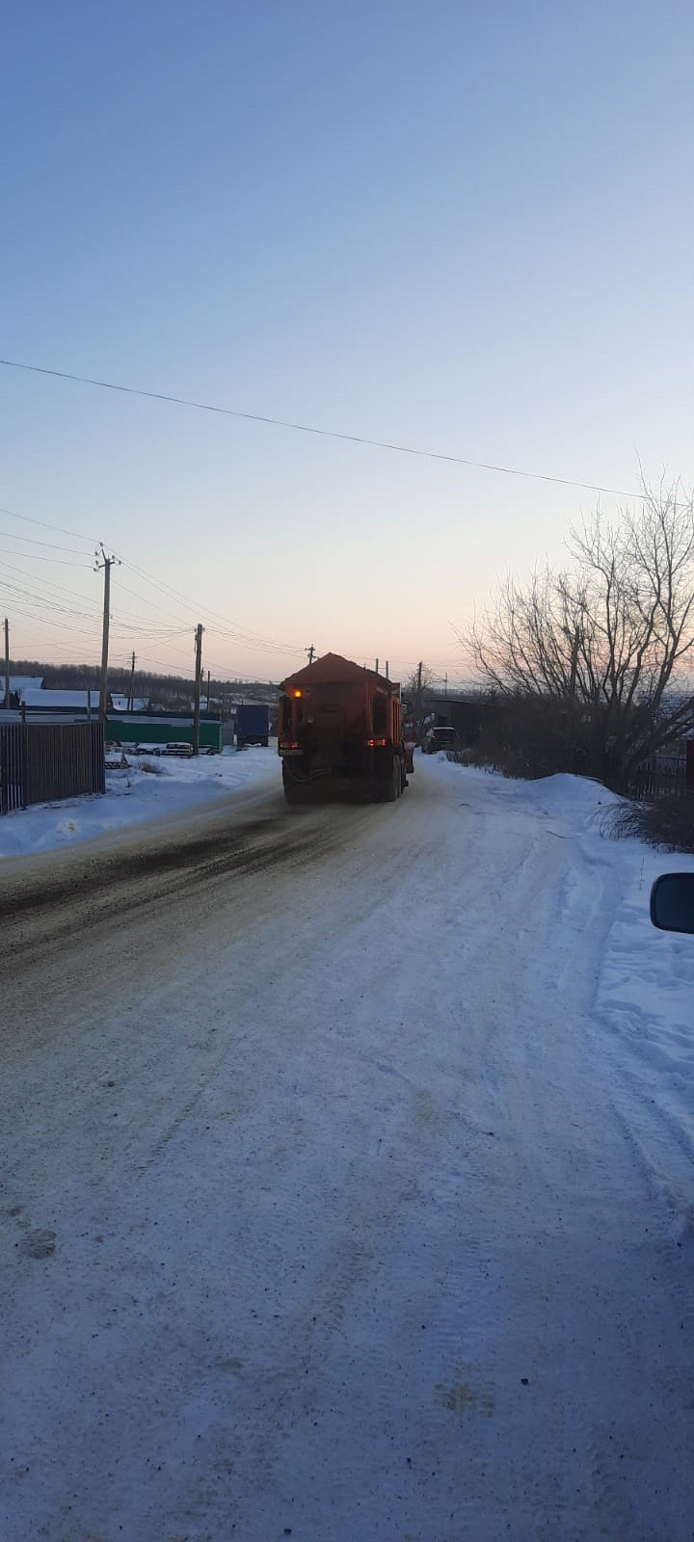

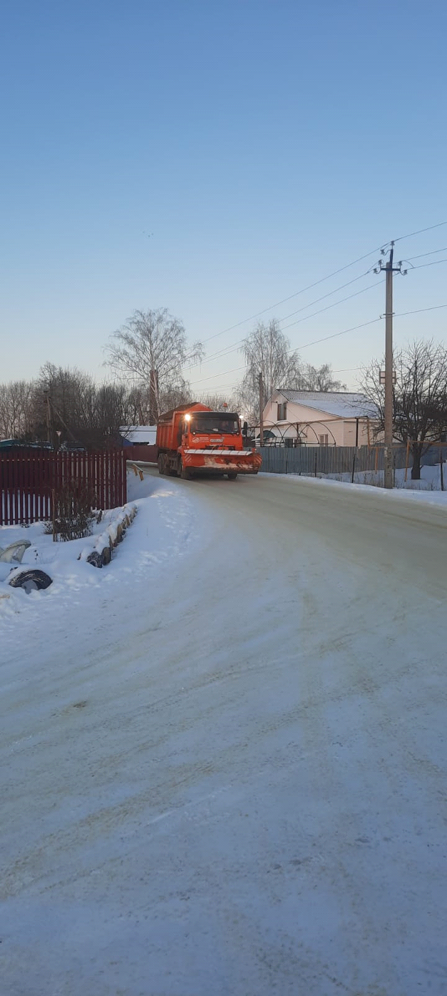

Ул. К. Маркса - Ленина, посыпка тротуаров песко-соляной смесью в ручную

